Philias Vanier
Naissance : 28 juillet 1860, Montréal, Québec.
Baptême : 29 juillet 1860, paroisse St François d’Assise (Longue Pointe) Montréal.

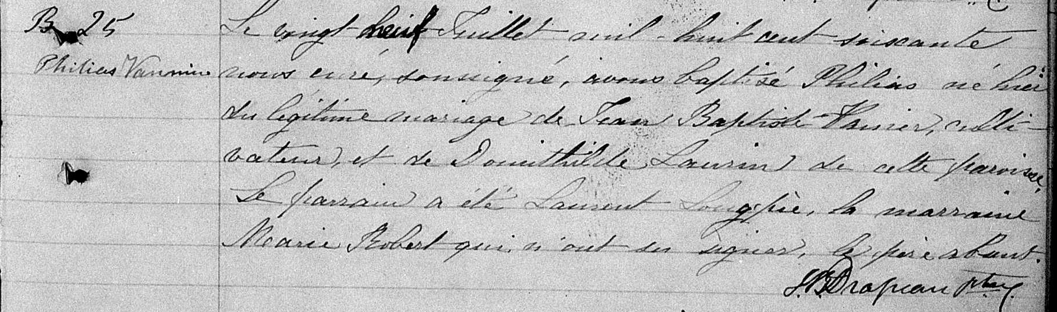

B.25 Le vingt neuf Juillet mil huit cent soixante nous curé, soussigné, avons
Philias Vannier baptisé Philias né hier du légitime mariage de Jean Baptiste Vannier,
cultivateur, et de Domithilde Laurin de cette paroisse. Le parrain a été
Laurent Longpré, la marraine Marie Robert qui n’ont su signer.
Le père absent.
J.B.Drapeau ptre.

Référence : Family Search.

